МИНИСТЕРСТВО НАУКИ И ВЫСШЕГО ОБРАЗОВАНИЯ РОССИЙСКОЙ ФЕДЕРАЦИИ
ФЕДЕРАЛЬНОЕ ГОСУДАРСТВЕННОЕ БЮДЖЕТНОЕ ОБРАЗОВАТЕЛЬНОЕ УЧРЕЖДЕНИЕ ВЫСШЕГО ОБРАЗОВАНИЯ
«НОВОСИБИРСКОЙ ГОСУДАРСТВЕННЫЙ ТЕХНИЧЕСКИЙ УНИВЕРСИТЕТ»
ФАКУЛЬТЕТ АВТОМАТИКИ И ВЫЧИСЛИТЕЛЬНОЙ ТЕХНИКИ

Лабораторная работа №8
по дисциплине «Базы данных»
Перегружаемые функции, триггеры в PostgreSQL
Вариант 8

Группа: АВТ-310
Студент: Васильева К. А.
Преподаватель: Попова Т.С.

Новосибирск
2025

Цель
Изучение перегружаемых функций и триггеров в PostgreSQL. Изучить синтаксис команд. Получение навыков работы с триггерами.

Постановка задачи
Общая часть:
Ознакомиться с теоретическими сведениями о возможностях создания перегружаемых функций и триггеров в PostgreSQL. Создать перегружаемые функции и триггеры. Продемонстрировать работу триггеров на примерах вставки и удаления записей из таблицы. Если в базе нет подходящих данных, то добавить подходящие данные. Удалить триггер. По заданию преподавателя создать триггер и проверить его работоспособность. Просмотреть и проанализировать полученную в результате выполнения операций информацию.
Вариант 8:
Триггер выполняется перед удалением записи из таблицы данных о ремонте. Триггер проверяет наличие в другой таблице записей, относящихся к удаляемой записи, и, если такие записи есть, удаляет их. Триггер выполняется перед вставкой новой записи в таблицу данных о ремонте. Триггер проверяет значения, которые должна содержать новая запись и может их изменить: •
- eсли не указано наименование ремонта – оно генерируется по схеме – Remont + уникальный номер из последовательности; •
- eсли не указан город у мастера – ставится значение по умолчанию – “Kemerovo” ; •
- если не указана длительность ремонта или длительность ремонта <=30 дней – устанавливается длительность ремонта, равная 30 для мастера из города “Kemerovo” и 0 для всех остальных.

Ход работы
Создадим последовательность для генерации названия ремонта
CREATE SEQUENCE seq_repair_name INCREMENT BY 1 START WITH 1;

Создание триггерной функции и триггера для удаления

CREATE FUNCTION trigger_before_delete_repair()
RETURNS TRIGGER AS $$
BEGIN
DELETE FROM repair_details WHERE repair_id = OLD.repair_id;
RETURN OLD;
END;
$$ LANGUAGE plpgsql;

CREATE TRIGGER trig_before_delete_repair
BEFORE DELETE ON repairs
FOR EACH ROW
EXECUTE PROCEDURE trigger_before_delete_repair();

Создание триггерной функции и триггера для вставки

CREATE FUNCTION trigger_before_insert_repair()
RETURNS TRIGGER AS $$
BEGIN
IF NEW.repair_name IS NULL OR TRIM(NEW.repair_name) = '' THEN
NEW.repair_name := 'Remont_' || nextval('seq_repair_name');
END IF;

IF NEW.master_city IS NULL OR TRIM(NEW.master_city) = '' THEN
NEW.master_city := 'Kemerovo';
END IF;

IF NEW.duration_days IS NULL OR NEW.duration_days <= 30 THEN
IF NEW.master_city = 'Kemerovo' THEN
NEW.duration_days := 30;
ELSE
NEW.duration_days := 0;
END IF;
END IF;

RETURN NEW;
END;
$$ LANGUAGE plpgsql;

CREATE TRIGGER trig_before_insert_repair
BEFORE INSERT ON repairs
FOR EACH ROW
EXECUTE PROCEDURE trigger_before_insert_repair();

Проверка работы триггеров

Вставка с NULL значениями

INSERT INTO repairs (repair_name, master_city, duration_days, master_id)
VALUES (NULL, NULL, NULL, 1);

Вставка с длительностью <=30 для мастера не из Kemerovo

INSERT INTO repairs (repair_name, master_city, duration_days, master_id)
VALUES ('Ремонт стекла', 'Moscow', 25, 2);

Проверка результата
SELECT * FROM repairs WHERE repair_id > 10;

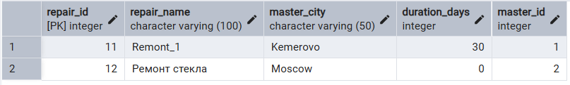
Рисунок 1. Проверка триггера для вставки

Проверяем, есть ли детали для ремонта с id=1
SELECT * FROM repair_details WHERE repair_id = 1;

Удаляем запись о ремонте
DELETE FROM repairs WHERE repair_id = 1;

Проверяем, удалились ли детали
SELECT * FROM repair_details WHERE repair_id = 1;

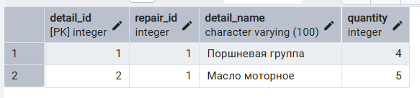
Рисунок 2. Результат до удаления
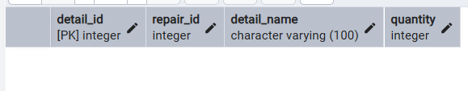
Рисунок 2. Проверка триггера для удаления

Удаляем триггеры
DROP TRIGGER trig_before_delete_repair ON repairs;
DROP TRIGGER trig_before_insert_repair ON repairs;

Вывод
В ходе выполнения лабораторной работы были изучены и практически применены перегружаемые функции и триггеры в PostgreSQL. Созданные триггеры успешно автоматизировали обработку данных: триггер BEFORE INSERT обеспечил корректное заполнение полей при добавлении записей в таблицу repairs, включая генерацию названия ремонта, установку города по умолчанию и корректировку длительности в зависимости от города мастера. Триггер BEFORE DELETE поддерживал целостность базы данных путём каскадного удаления связанных записей из таблицы repair_details. Оба триггера продемонстрировали свою работоспособность в ходе тестовых операций вставки и удаления.

Приложение
CREATE SEQUENCE seq_repair_name INCREMENT BY 1 START WITH 1;

CREATE FUNCTION trigger_before_delete_repair()
RETURNS TRIGGER AS $$
BEGIN
DELETE FROM repair_details WHERE repair_id = OLD.repair_id;
RETURN OLD;
END;
$$ LANGUAGE plpgsql;

CREATE TRIGGER trig_before_delete_repair
BEFORE DELETE ON repairs
FOR EACH ROW
EXECUTE PROCEDURE trigger_before_delete_repair();

CREATE FUNCTION trigger_before_insert_repair()
RETURNS TRIGGER AS $$
BEGIN
IF NEW.repair_name IS NULL OR TRIM(NEW.repair_name) = '' THEN
NEW.repair_name := 'Remont_' || nextval('seq_repair_name');
END IF;

IF NEW.master_city IS NULL OR TRIM(NEW.master_city) = '' THEN
NEW.master_city := 'Kemerovo';
END IF;

IF NEW.duration_days IS NULL OR NEW.duration_days <= 30 THEN
IF NEW.master_city = 'Kemerovo' THEN
NEW.duration_days := 30;
ELSE
NEW.duration_days := 0;
END IF;
END IF;

RETURN NEW;
END;
$$ LANGUAGE plpgsql;

CREATE TRIGGER trig_before_insert_repair
BEFORE INSERT ON repairs
FOR EACH ROW
EXECUTE PROCEDURE trigger_before_insert_repair();

INSERT INTO repairs (repair_name, master_city, duration_days, master_id)
VALUES (NULL, NULL, NULL, 1);

INSERT INTO repairs (repair_name, master_city, duration_days, master_id)
VALUES ('Ремонт стекла', 'Moscow', 25, 2);

SELECT * FROM repairs WHERE repair_id > 10;

SELECT * FROM repair_details WHERE repair_id = 1;

DELETE FROM repairs WHERE repair_id = 1;

SELECT * FROM repair_details WHERE repair_id = 1;

